Автор: Туренков Владислав Владимирович
Год рождения: 1998
Учебное заведение: МОУ Брейтовская СОШ
Класс: 7 б
Руководитель: Градусова Наталья Геннадьевна

Осенний день

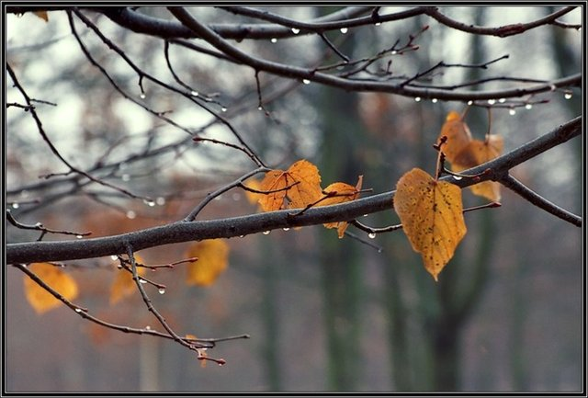
Осень наступила, холодно и сыро,
Листья облетели с тополей.
Стало всё уныло, скучно, некрасиво,
Не услышишь в поле журавлей.

Я сижу, горюю и смотрю в окошко.
Дождь играет в лужах, дует пузыри.
Вымокла до нитки на тропинке кошка,
На крыльцо прокралась, просит: «Отвори!»

Я ей дверь открою и пущу погреться,
Будем на лежанке вместе с ней играть.
Книжку почитаю, кину в печь поленце,
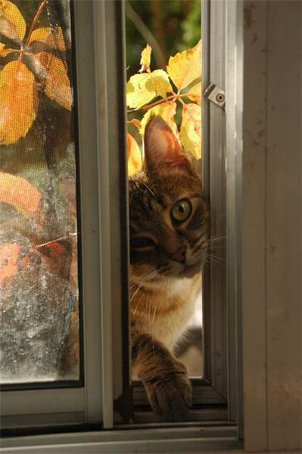
А затем усядусь лето рисовать.
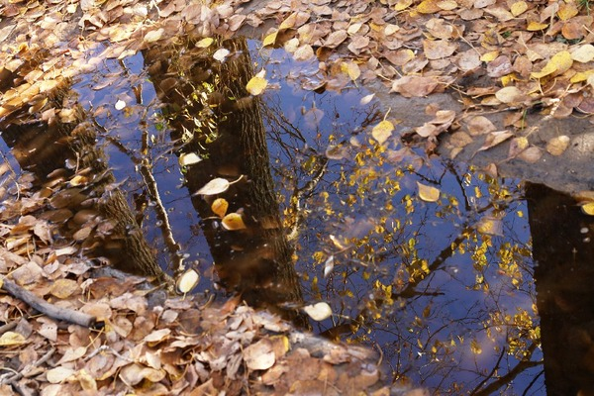
http://images.yandex.ru

